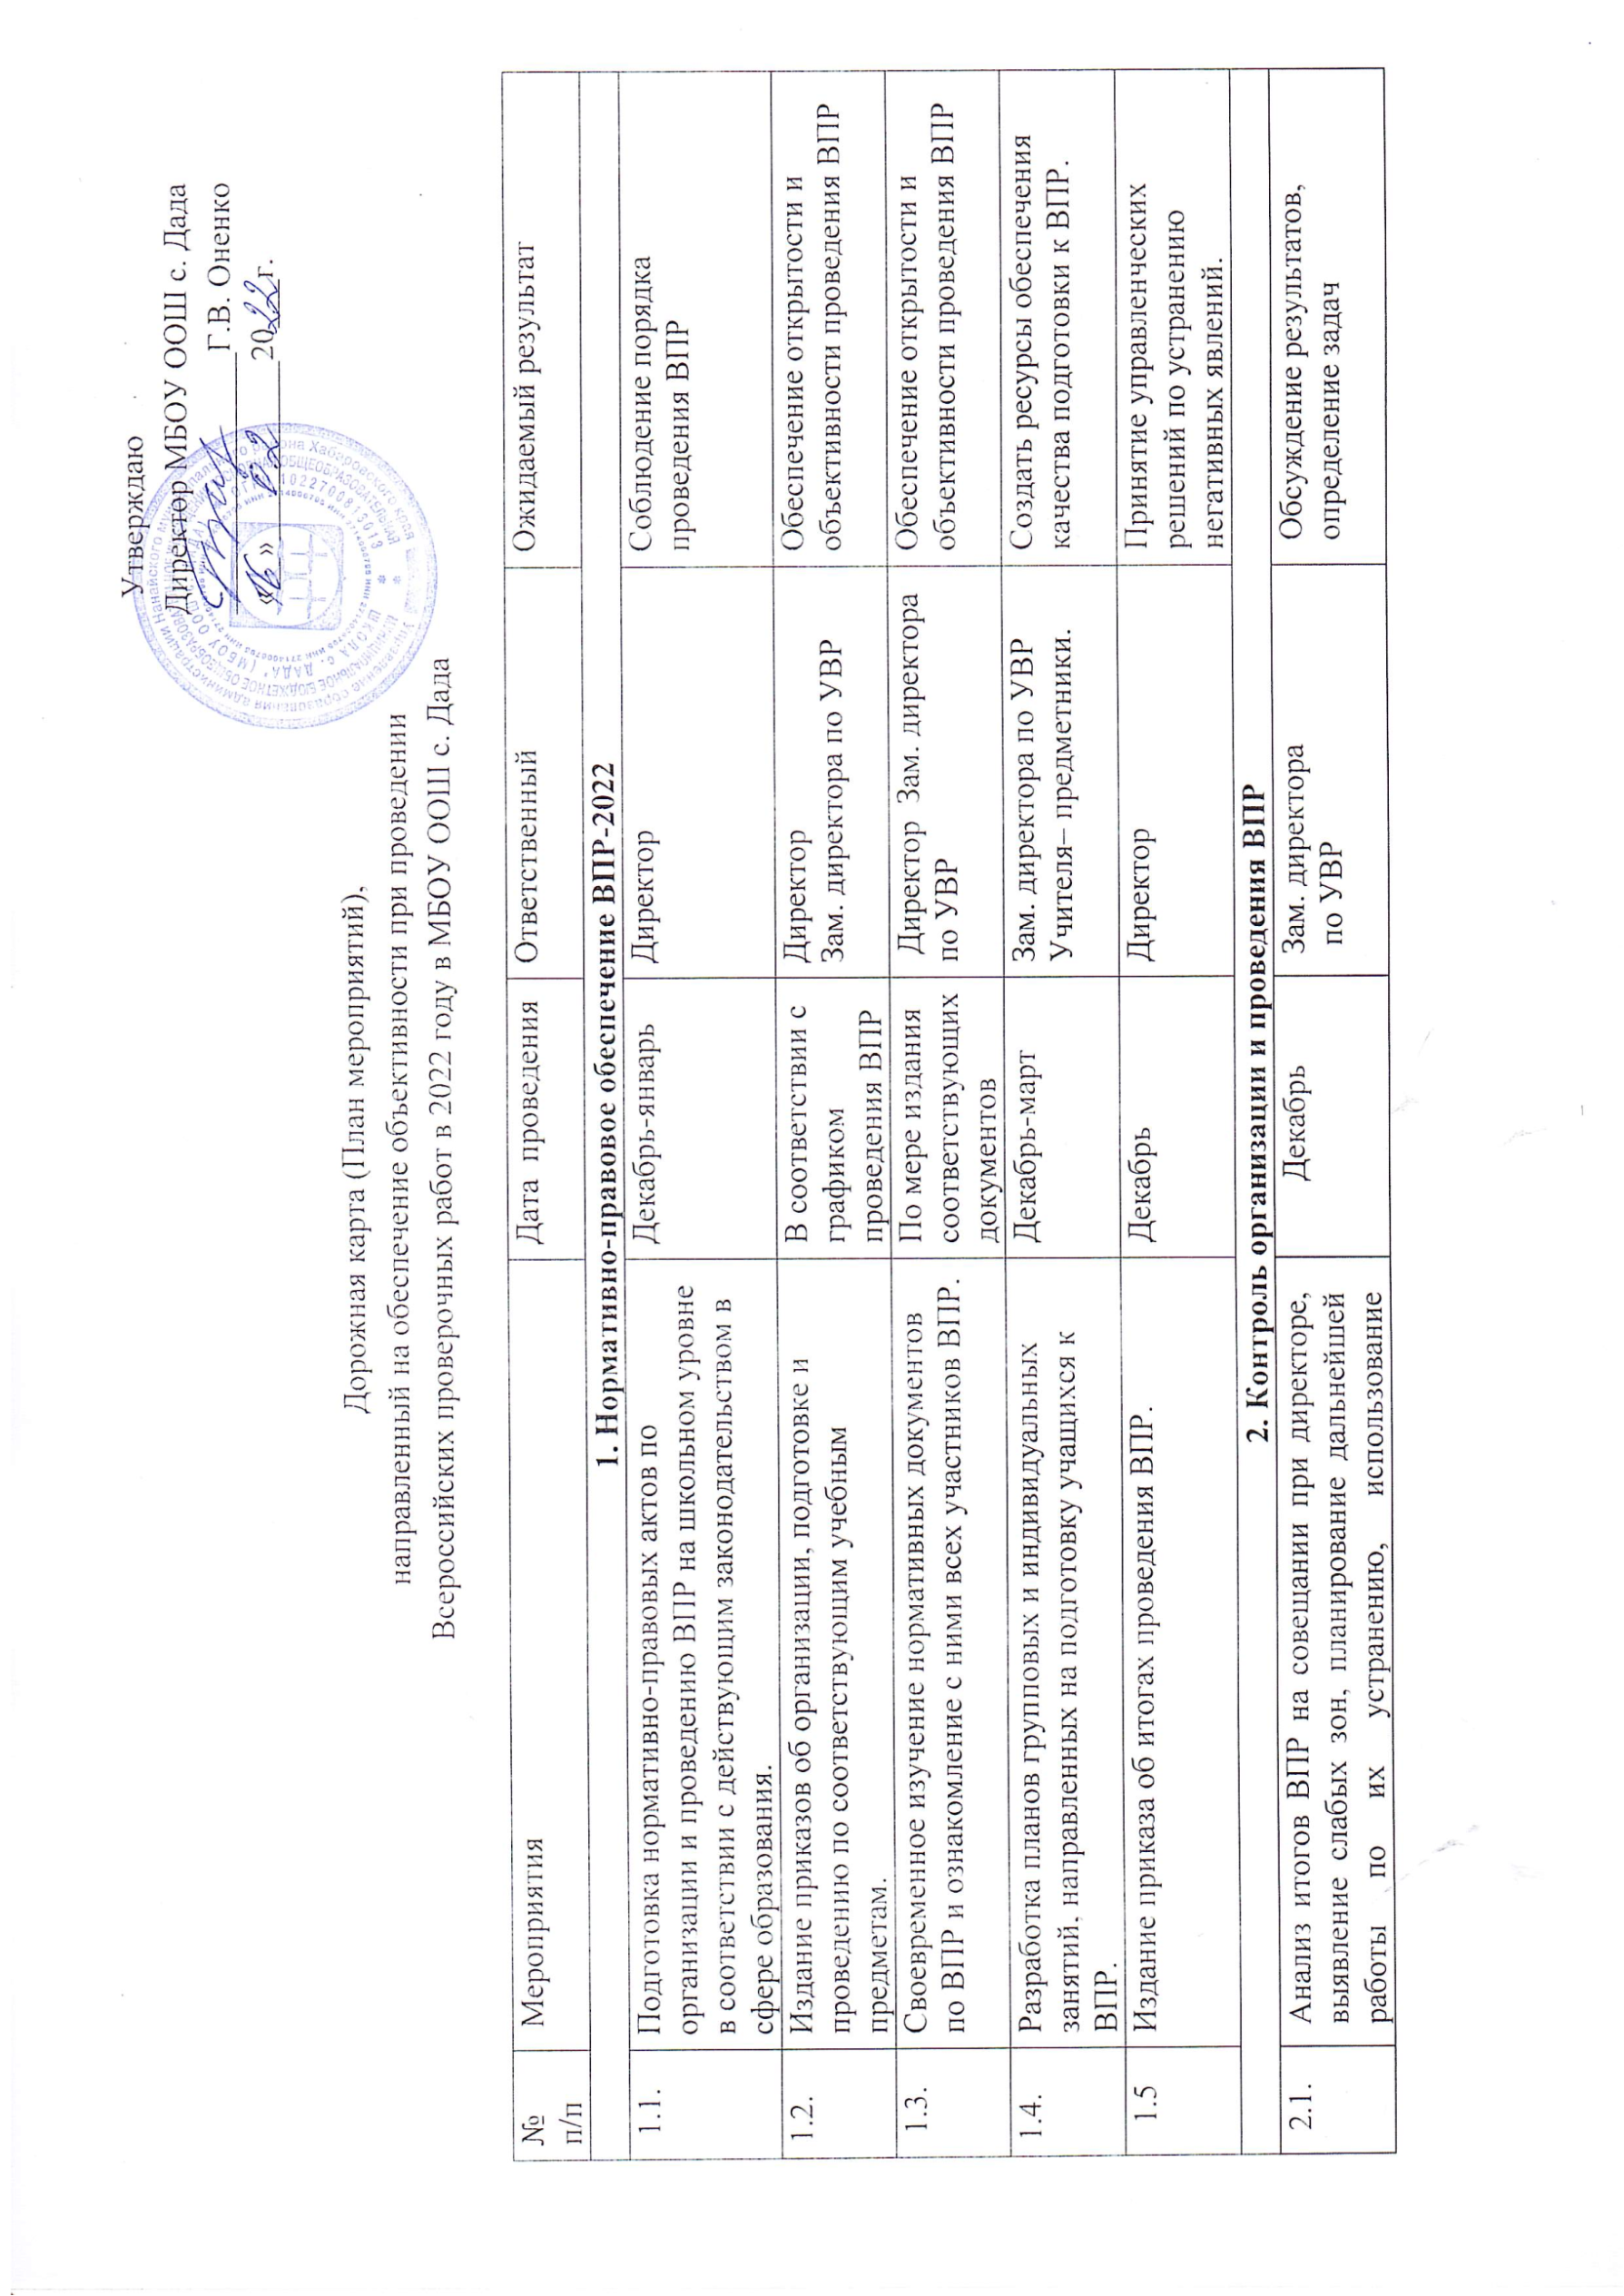

2.1. | результатов BПP с целью повышения качества образования.
2.2. | Обсуждение и анализ итогов ВПР -2021 на заседаниях школьных методических объединений и разработка плана работы до конца 2021-2022 учебного года. | В течение всего периода | Учителя-предметники | Обеспечить функционирование проблемно-целевого МО по проблеме подготовки к ВПР
2.3. | Присутствие общественных наблюдателей в в дни проведения BПP. | По графику проведения  BПP | Директор  Зам. директора  по УBP | Обеспечение открытости и объективности проведения BПP
2.4. | Анализ по итогам проведения BПP. | Декабрь | Зам. директора  по УBP | Аналитические  справки по итогам BПP
3. Методическое обеспечение подготовки и проведения ВПР.
3.1. | Организация работы учителей- предметников по вопросу подготовки и проведения BПP, системе оценивания, по структуре и содержанию проверочных работ. | Весь период | Зам. директора по УBP | Качественная подготовка и проведение BПP
3.2 | Проведение педсовета по вопросам, направленным на повышение компетентности педагогов в области сопровождения и оценки индивидуального роста ученика. | Январь | Зам. директора по УBP  Руководители ШМО. | Целенаправленная работа по оказанию методической помощи педагогам
3.3 | Организация участия педагогов в вебинарах, совещаниях, конференциях, курсах повышения квалификации по подготовке к ВПР. | В течение  2021/2022 учебного года. | Зам. директора  по УBР. | Рассмотрение актуальных вопросов подготовки к ВПР.
4. Работа с родителями
4.1 | Проведение классных родительских собраний по вопросам подготовки, участия в ВПР и ознакомление с результатами. | В течение года. | Классные руководители, Учителя-предметники | Протоколы родительских собраний.
4.2 | Доведение до сведения родителей отметок  за диагностические контрольные мероприятия. | По графику проведения работ. | Зам. директора  по УВР  классные руководители. | Своевременное информирование родителей о качестве обучения.
5. Мероприятия с учащимися
5.1 | Проведение индивидуальных и  групповых консультаций для учащихся  по предметам. | Согласно графику консультаций. | Учителя-предметники | Устранение «пробелов» в знаниях, решение задач повышенной сложности.
5.2 | Составление индивидуального плана работы по ликвидации «пробелов» в знаниях обучающихся, в том числе через систему консультаций. | Январь | Зам. директора по УВР  учителя– предметники, классные руководители. | Мотивация обещающихся, социально-педагогическая поддержка детей.
6. Информационное сопровождение мероприятий.
6.1 | Размещение информации для учащихся, их родителей (законных представителей), педагогов о порядке проведения ВПР 2022, об особенностях ВПР в 2022 году на сайте школы. | В течение  2021/2022  учебного года. | Зам. директора по УВР | Своевременное информирование участников ВПР.
6.2 | Обновление информации о ВПР на информационных стендах школы. | В течение  2021/2022  учебного года. | Зам. директора по УВР | Своевременное информирование участников ВПР.
6.3 | Ознакомление участников ВПР (учащихся и родителей (законных представителей) с полученными результатами по каждому общеобразовательному предмету. | Май | Зам. директора по УВР  классные руководители. | Своевременное информирование участников ВПР.

